■バイオマスポケットティッシュ10Ｗ（再生紙を使用）SDGs
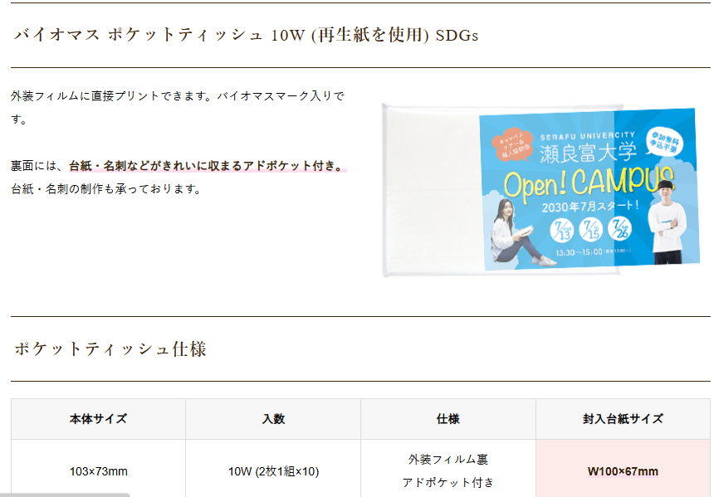

【詳細】
・外装ビニールがバイオマスフィルム（ＢＰＥ）製
・2枚重ね１０枚入り
・ティシュ1個の大きさが約103mm×約73mmの長方形
・ポケット側に下記デザインの紙製ラベルが封入されているもの

【封入用紙ラベルデザイン】
・PowerPointをPDF化したもので印刷可能なもの
